**Лабораторная работа №2**

**Тема проекта:** веб-сайт для ветеринарной клиники.

**Цели пользователя:**

1. Запись на прием: пользователи могут заходить на веб-сайт ветеринарной клиники, чтобы записаться на прием к ветеринару. Они могут искать информацию о доступных днях и времени, а также о том, как записаться на прием.

2. Получение информации о услугах: пользователи могут искать информацию о различных услугах, которые предоставляет ветеринарная клиника, таких как прививки, общий осмотр животного, лечение болезней и т.д.

3. Получение советов по уходу за животными: пользователи могут искать советы и рекомендации по уходу за своими животными, такие как правильное питание, уход за зубами, здоровье и др.

4. Получение справочной информации: пользователи могут искать справочную информацию, такую как адрес, телефон и режим работы клиники.

**Задачи пользователя:**

1. Поиск информации о доступных датах и времени приема, выбрать удобное время и забронировать его.

2. Исследование различных услуг, предлагаемых клиникой, чтобы выбрать наиболее подходящие для своего животного, а также узнать стоимость и условия.

3. Поиск информации о правильном питании, уходе за зубами, здоровье и т.д., чтобы улучшить здоровье своего животного.

4. Поиск адреса, телефона и режима работы клиники, чтобы записаться на прием или обратиться за экстренной помощью.

5. Изучить отзывы о клинике, чтобы сформировать представление о качестве предоставляемых услуг и оценить опыт других пользователей.

**Цели бизнеса:**

1. Привлечение новых клиентов.

2. Увеличение продаж.

3. Повышение эффективности работы клиники.

4. Проведение маркетинговых кампаний.

**Задачи бизнеса:**

1. Увеличение количества клиентов.

2. Повышение эффективности работы клиники и уменьшение времени, затраченного на выполнение рутинных задач.

3. Увеличение продаж на сайте, например, через проведение маркетинговых кампаний, расширение ассортимента товаров или улучшение процесса оформления заказа.

4. Уменьшение нагрузки на персонал клиники и повышение качества обслуживания клиентов.

5. Укрепление репутации клиники и повышение узнаваемости бренда.

6. Повышение уровня удовлетворенности клиентов и увеличение их вероятности вернуться снова в клинику.

**Аналоги**

**Прямые аналоги**

1. **Banfield Pet Hospital**

**Функциональность:**

1. Запись на прием: возможность записаться на прием к ветеринару через сайт, выбрав удобную дату и время.
2. Каталог услуг: просмотр списка услуг, которые предоставляет клиника, включая осмотр, лечение заболеваний, вакцинацию и другие.
3. Поиск: поиск конкретной услуги на сайте.
4. Личный кабинет: возможность создать личный кабинет, где можно хранить информацию о своих питомцах, записываться на приемы, получать рекомендации ветеринаров и т.д.
5. Онлайн-консультации: возможность получить консультацию ветеринара онлайн через чат или видео-звонок.
6. Блог: раздел, где можно читать полезные статьи о здоровье и уходе за домашними животными.
7. Акции и специальные предложения: раздел, где представлены скидки на услуги клиники, акции и специальные предложения.
8. Отзывы: возможность оставлять отзывы о клинике и ее услугах.
9. Социальные сети: ссылки на социальные сети клиники, где можно следить за новостями и акциями, задавать вопросы и общаться с другими владельцами домашних животных.

**Внешний вид:**

Внешний вид сайта Banfield Pet Hospital выглядит светлым и простым. Основной цветовой схемой является оранжевый и белый, что придает сайту профессиональный вид. Сайт также содержит качественные фотографии животных, что создает дружелюбную и лояльную атмосферу, что является важным аспектом ветеринарной клиники. Дизайн сайта является интуитивно понятным и легок в навигации для пользователей, что делает процесс поиска необходимой информации более удобным.

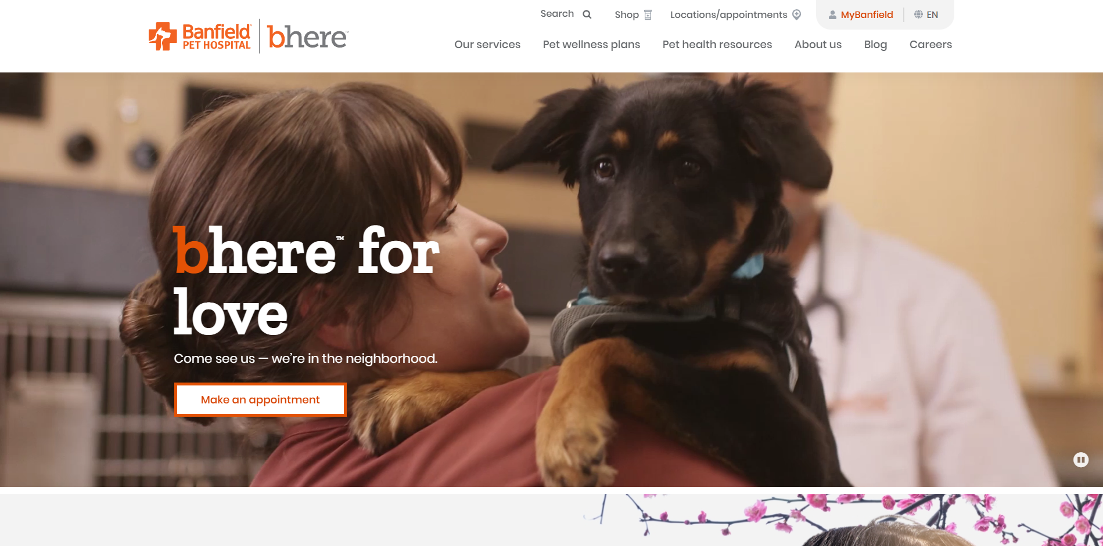

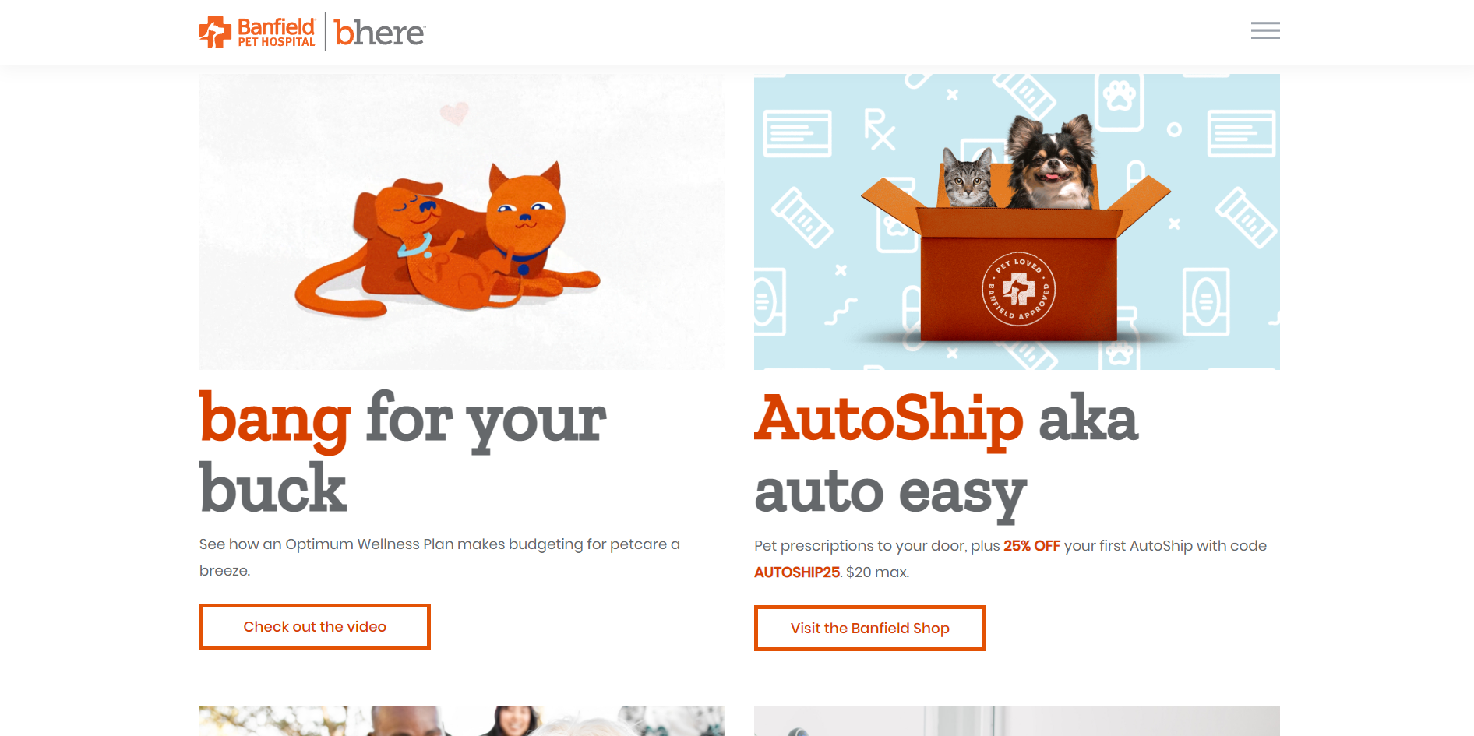

1. **Harry Winston**

**Функциональность:**

1. Каталог услуг: просмотр услуг, предоставляемых клиникой в различных категориях, таких как экстренная помощь, общие услуги, хирургия, стоматология, груминг и др.
2. Поиск: возможность быстрого поиска информации о животном, включая расписание приема, врачей и доступные услуги.
3. Регистрация и авторизация: возможность зарегистрироваться на сайте и получить доступ к дополнительным услугам и функциям.
4. Онлайн запись на прием: возможность записаться на прием через интернет.
5. Раздел FAQ: ответы на часто задаваемые вопросы о здоровье животных, услугах клиники и других вопросах.

**Внешний вид**

Выглядит современно и профессионально. Цветовая схема сайта основана на теплых тонах, таких как синий и белый, что создает дружелюбную и уютную атмосферу. Сайт содержит качественные фотографии животных, а также информацию о врачах и персонале клиники, что делает сайт более персональным и надежным для пользователей. Дизайн сайта удобен для навигации и интуитивно понятен, что делает поиск информации быстрым и простым для пользователей.

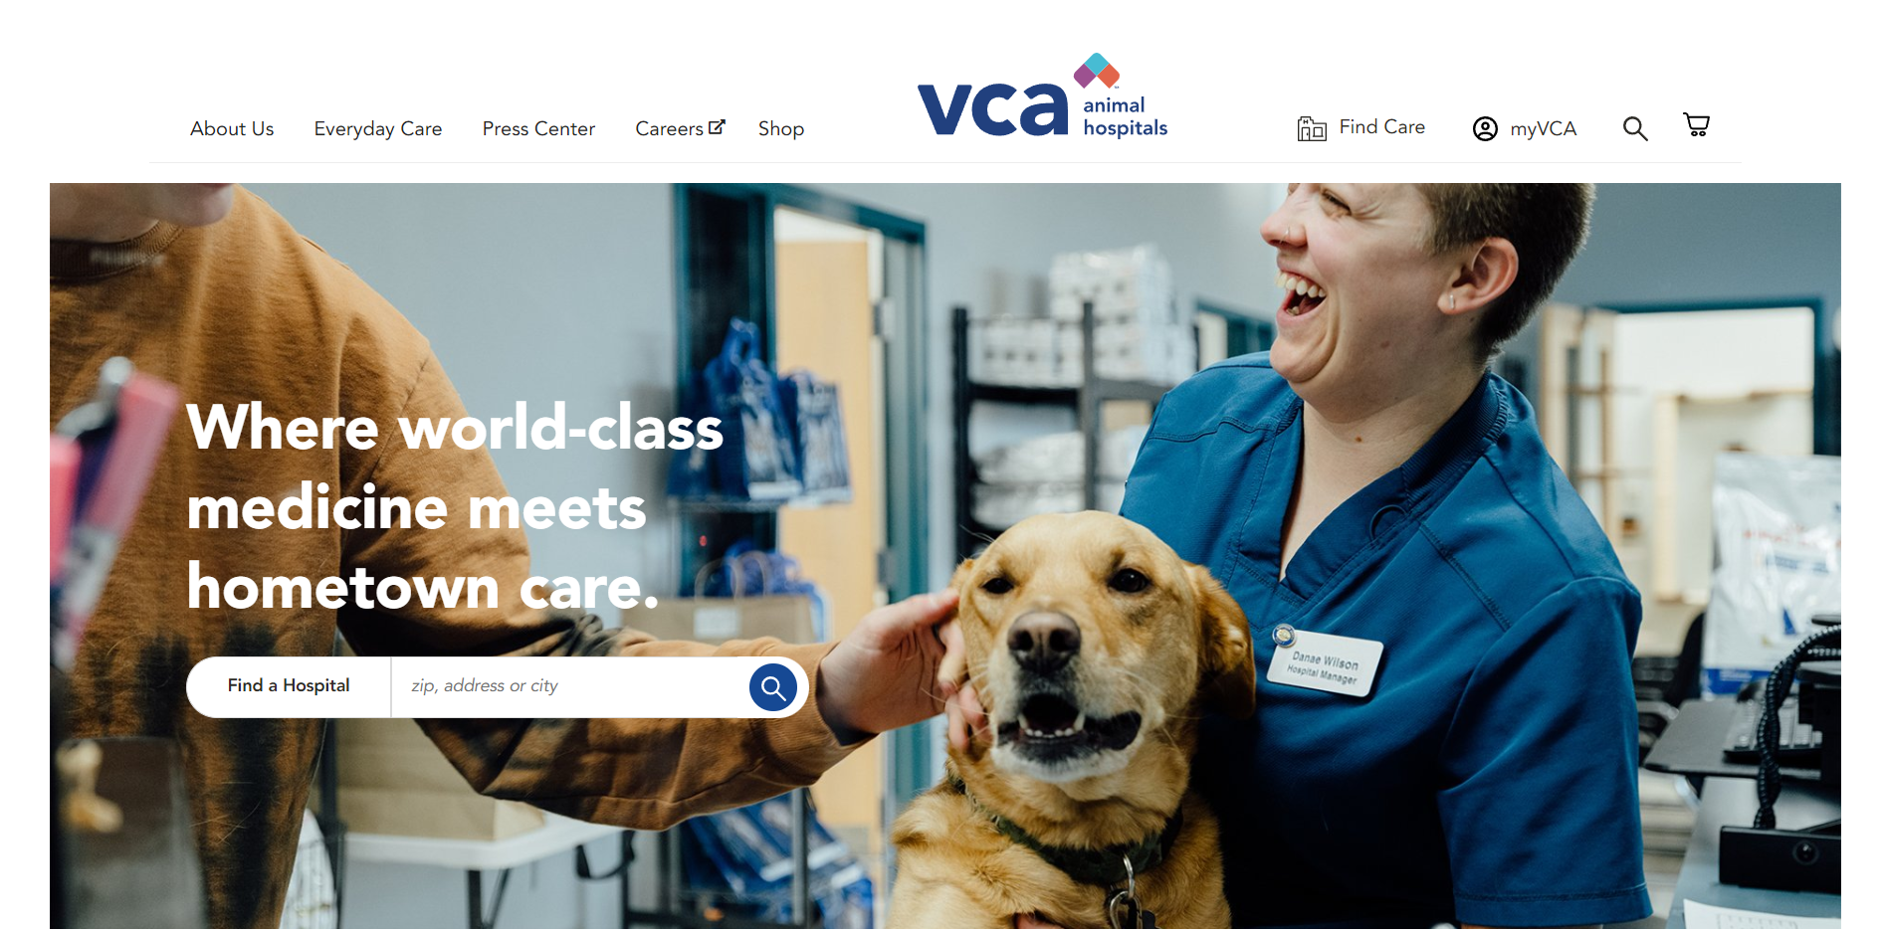

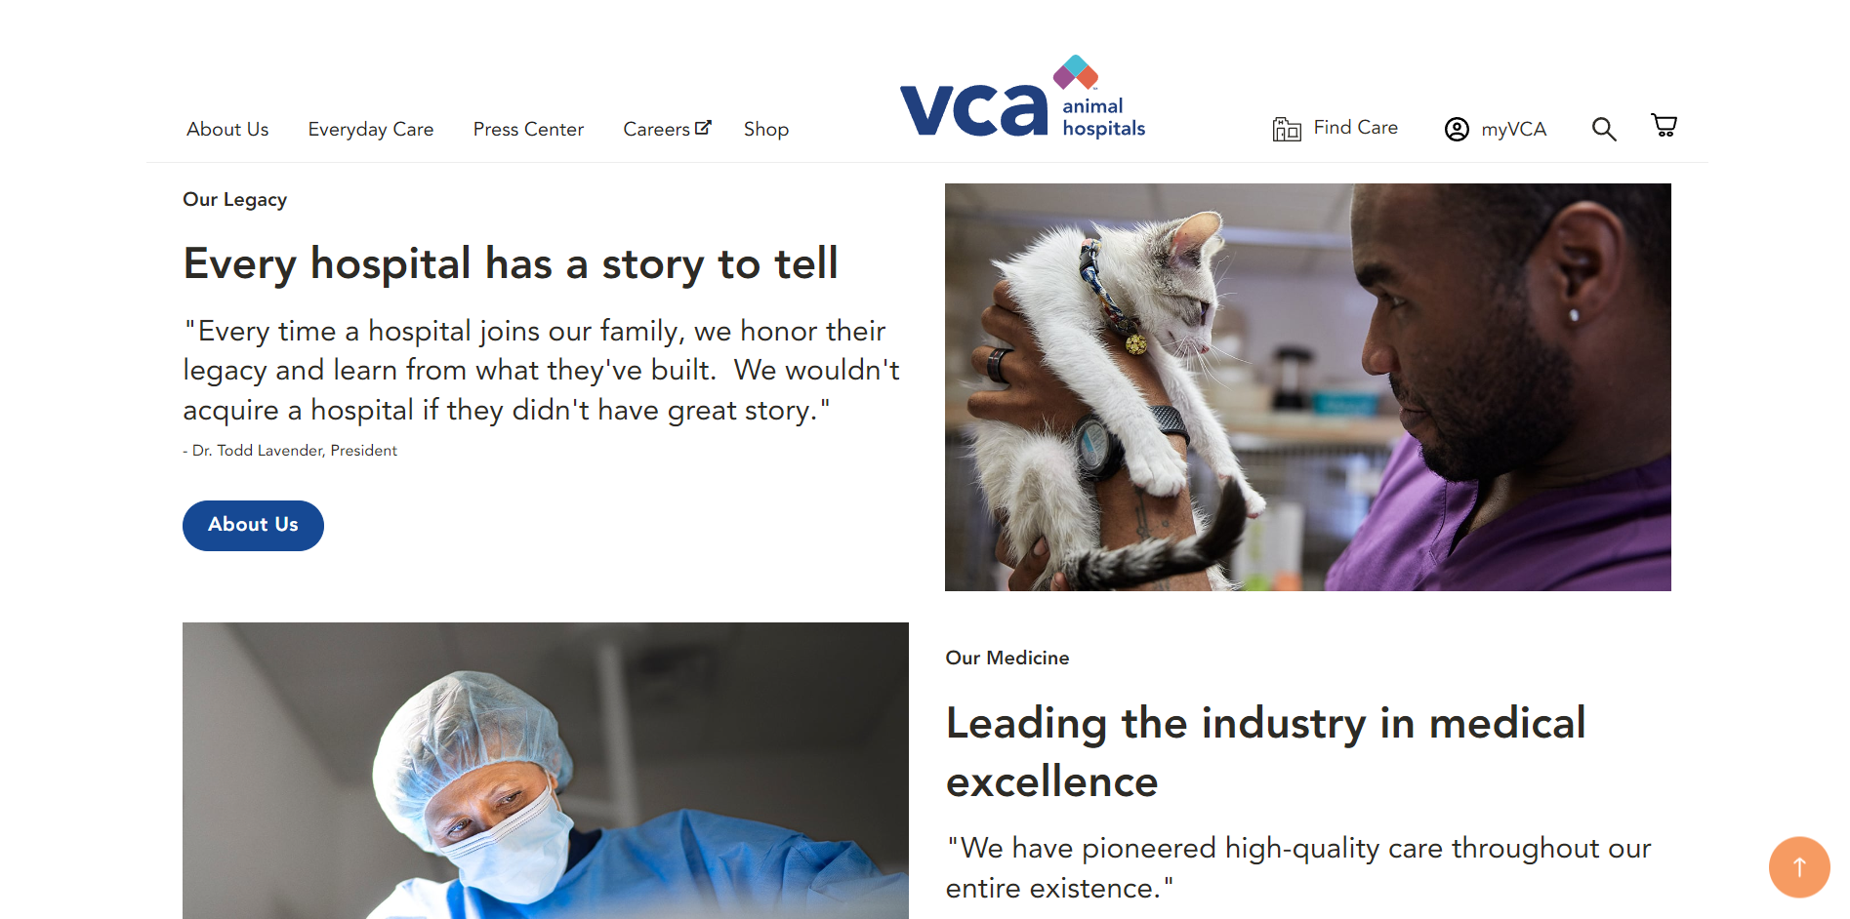

**Вторичный аналог**

Один из вторичных аналогов ветеринарной клиники может быть "BluePearl Veterinary Partners". Это сеть ветеринарных клиник, которая специализируется на оказании экстренной помощи и лечении пациентов с серьезными заболеваниями или травмами.

**Функциональность:**

1. Запись на прием онлайн
2. Просмотр услуг и тарифов клиники
3. Расписание работы и контакты клиник
4. Информация о врачах и персонале
5. Новости и события клиники
6. Живой чат и контактный телефон для экстренной помощи
7. Разделы "Часто задаваемые вопросы" и "Полезные советы для здоровья животных"

Внешний вид сайта является сдержанным и профессиональным, с использованием белого и синего цветов, символизирующих здоровье и доверие. На главной странице имеется изображение животного с врачами, которые оказывают помощь, а также слайдер с основными возможностями клиники.

Сайт имеет удобный и интуитивно понятный интерфейс, что поможет пользователям быстро и легко найти нужную информацию и записаться на прием.

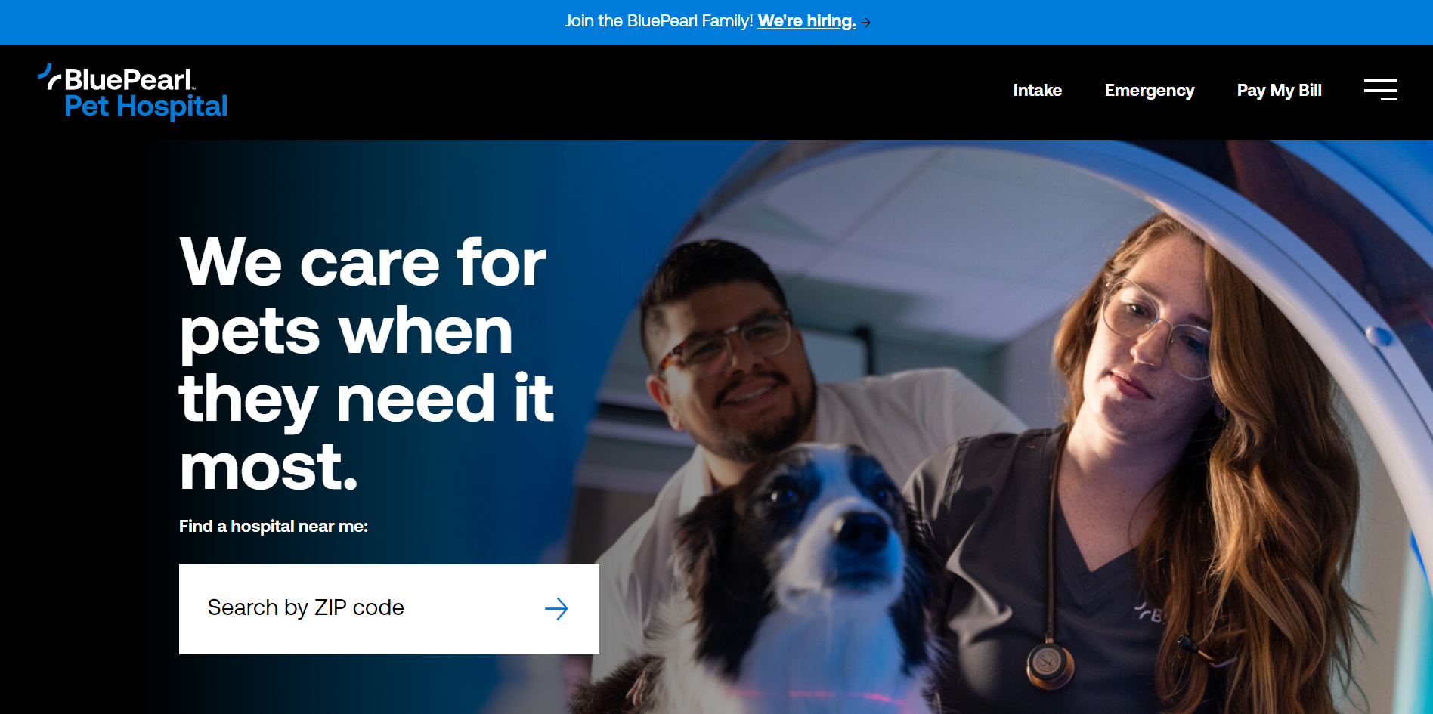

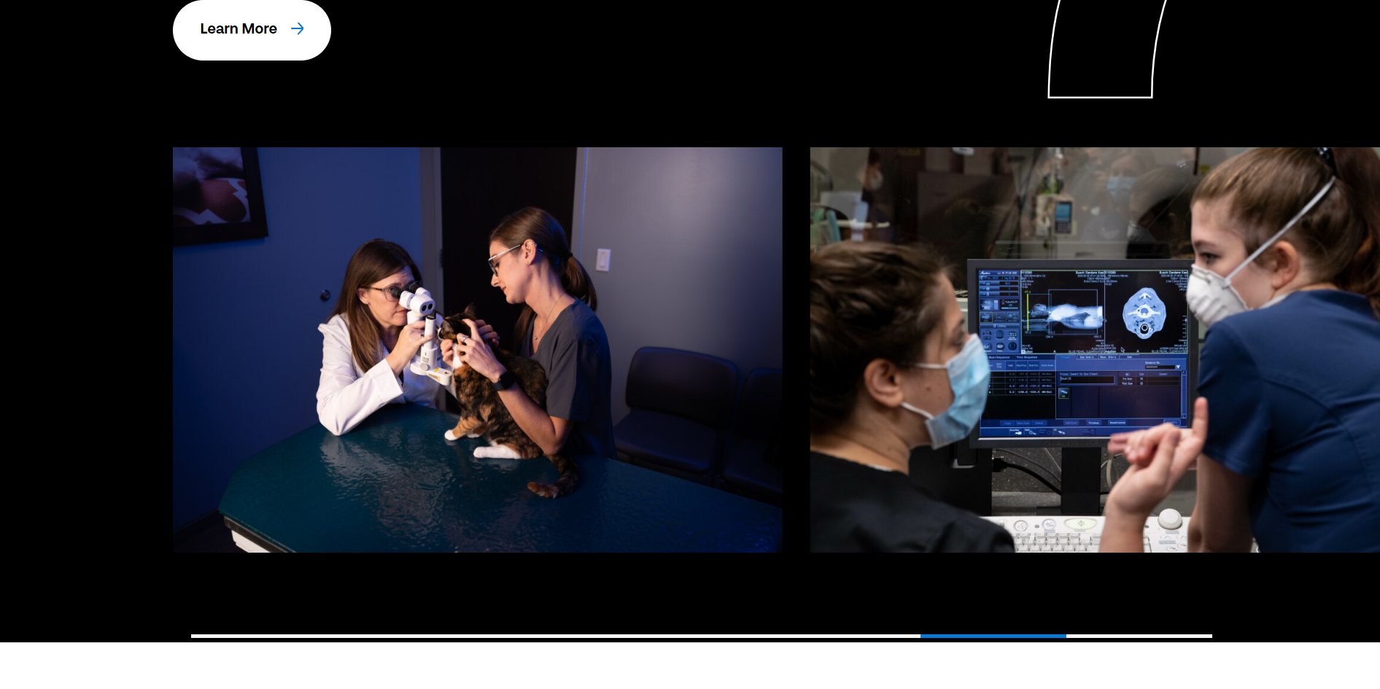

**Непрямой конкурент**

Один из примеров непрямого конкурента для веб-сайта ветеринарной клиники может быть сайт https://www.petmd.com. Этот сайт предоставляет информацию о здоровье домашних животных, советы по уходу за ними, статьи об их поведении, а также информацию о болезнях, лекарствах и т.д. Хотя он не является напрямую конкурентом ветеринарной клиники, поскольку не предоставляет медицинские услуги, но может привлекать аудиторию, которая интересуется заботой о своих домашних животных и ищет информацию об их здоровье.

**Функционал:**

1. Каталог продуктов: petmd.com предлагает большой каталог продуктов для домашних животных, таких как корма, средства для ухода, игрушки и другие товары.
2. Поиск: на сайте есть удобный поиск для поиска информации о здоровье и уходе за домашними животными, а также для поиска конкретных продуктов и услуг.
3. Статьи и советы: на сайте есть множество статей и советов от ветеринаров и других экспертов по различным темам, связанным с домашними животными.
4. Сервисы: petmd.com предлагает множество сервисов для владельцев домашних животных, таких как онлайн-консультации с ветеринарами, поиск ветеринарных клиник и т.д.
5. Сообщество: на сайте есть возможность общаться с другими владельцами домашних животных, задавать вопросы и делиться опытом.
6. Реклама и партнерство: на сайте есть различные рекламные и партнерские предложения для компаний, связанных с домашними животными.

**Внешний вид:**

Сайт petmd.com имеет чистый и современный внешний вид с яркими и качественными изображениями животных. Основной цветовой палитрой является белый фон с элементами фиолетового и белого цветов. На главной странице расположены крупные баннеры с фотографиями животных и разделы с актуальными новостями и статьями о здоровье и уходе за домашними животными. На сайте простая навигация и удобный поиск позволяют быстро найти нужную информацию.

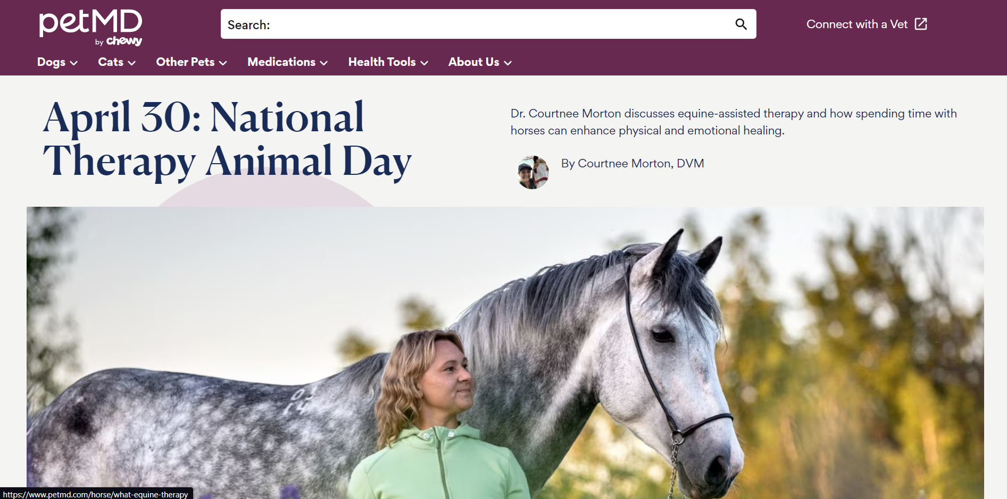

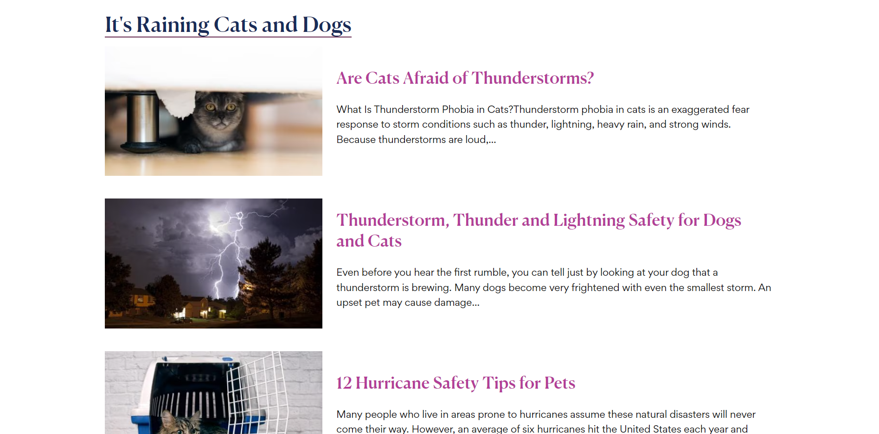

**Список рекомендаций по будущему функционалу и дизайну**

1. Обеспечить удобный и простой интерфейс для поиска информации о услугах клиники и профессиональном персонале, с возможностью назначения онлайн-встреч и записи на прием.
2. Создать блог или раздел новостей, который будет содержать полезную информацию о здоровье животных, правильном уходе за ними, а также новости из мира ветеринарии.
3. Добавить функциональность онлайн-чата или поддержки в режиме реального времени, чтобы клиенты могли быстро получать ответы на свои вопросы и уточнения от профессионалов клиники.
4. Разработать персональные кабинеты для клиентов, где они смогут просматривать историю приемов, получать доступ к медицинской документации своих питомцев, а также получать персональные рекомендации и советы по уходу.
5. Улучшить дизайн сайта, сделать его более привлекательным и удобным для использования на мобильных устройствах, чтобы улучшить пользовательский опыт и привлечь больше потенциальных клиентов.
6. Добавить функциональность отзывов и рейтинга, чтобы клиенты могли оставлять отзывы о клинике и ее услугах, а также смотреть рейтинги и отзывы других клиентов.
7. Обеспечить интеграцию с социальными сетями, чтобы клиенты могли легко поделиться информацией о клинике с друзьями и подписчиками в социальных сетях.
8. Предложить специальные акции, скидки и программы лояльности, чтобы привлечь и удержать клиентов, а также улучшить их лояльность к клинике.